# **梦长安掉落表**

**日常任务 日常任务 日常任务 日常任务**

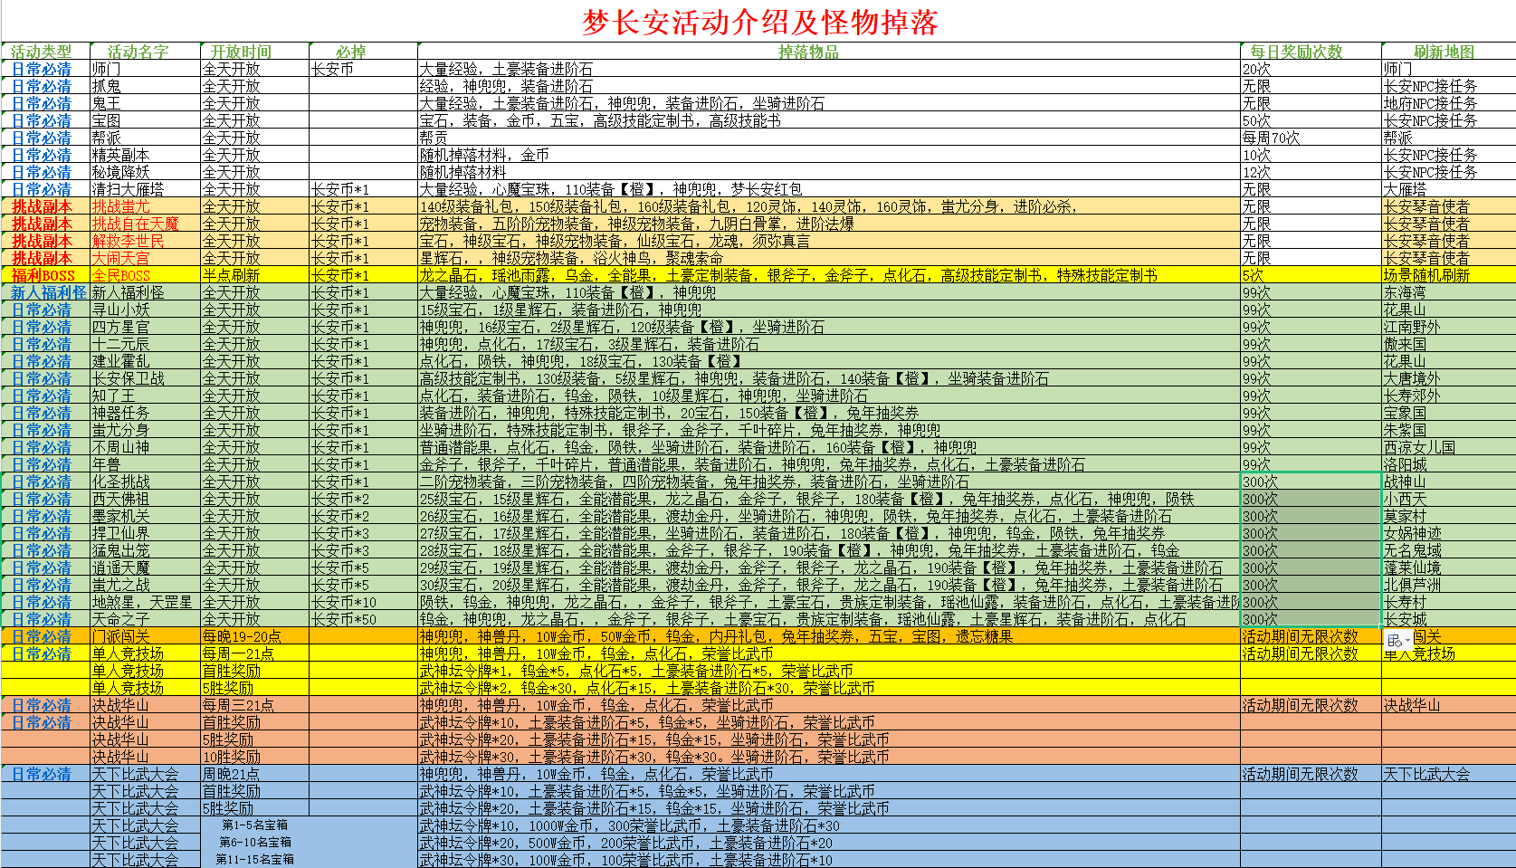

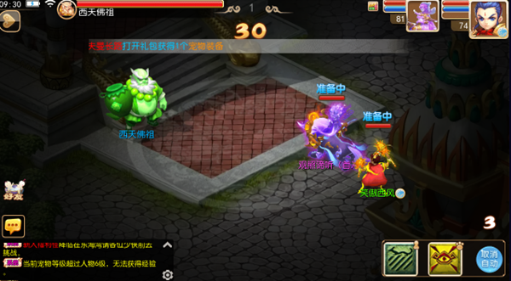

西天佛祖打法，主怪速度3W，在主怪召唤前杀掉主怪

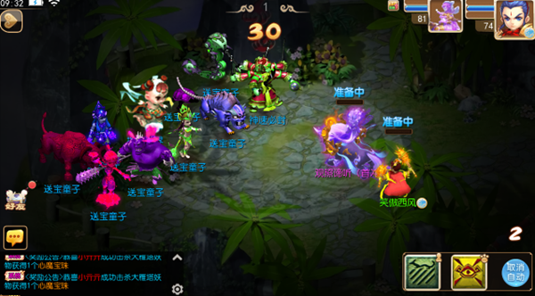

捍卫仙界打法，神速必封百分百封印命中，抗封为0，队伍需要要有一个封系去封印神速必封

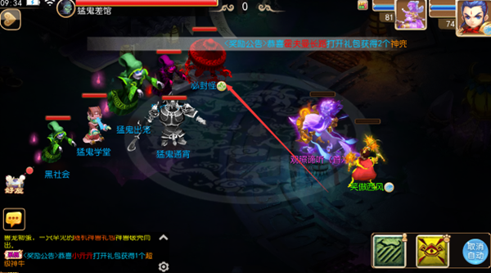猛鬼出笼打法，必封怪死后回召唤10个小怪，先把必封怪秒掉

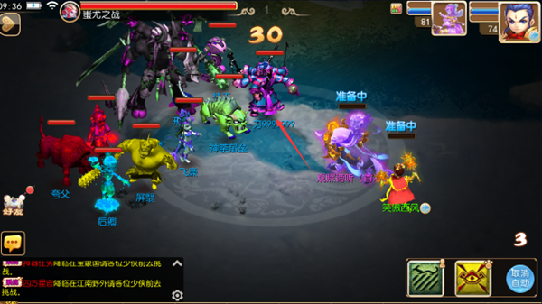蚩尤之战打法，封印秒杀怪后，第4回合秒杀怪逃跑

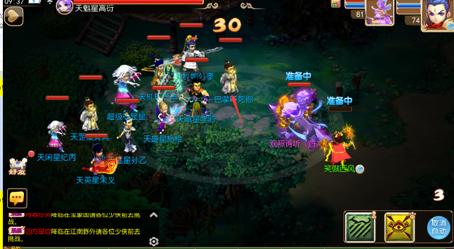

超级天罡打法，封印秒杀怪后，第4回合秒杀怪逃跑

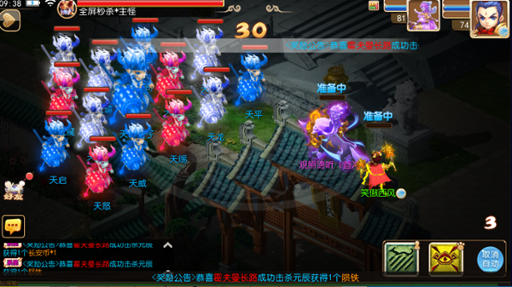天命之子打法，5回合内主怪必须打死，不然第5回合会放大招，秒死全队。